附件3
2019年安徽高校物联网应用创新大赛作品简介

作品名称： 基于深度学习目标检测的微型自动驾驶系统
参赛类别：
参赛组别：
作品编号：

填写说明
1. 所有参赛项目必须为一个基本完整的设计。作品报告书旨在能够清晰准确地阐述（或图示）该参赛队的参赛项目（或方案）。
2. 作品报告采用A4纸撰写。除标题外，所有内容必需为宋体、小四号字、1.5倍行距。
3. 参赛作品简介不超过6页A4纸。作品报告中各项目说明文字部分仅供参考，作品报告书撰写完毕后，请删除所有说明文字。(本页不删除)
4. 作品报告模板里已经列的内容仅供参考，作者可以在此基础上增加内容或对文档结构进行微调。
5.参赛类别分为：本科、高职、硕士。参赛组别分为：创意组、技能组。成功报名后，组委会提供参赛队的作品编号。
6. 为保证网评的公平、公正，作品报告中应避免出现作者所在学校、院系和指导教师等泄露身份的信息，否则视为作弊，提交作品无效。

摘要
近些年来随着人工智能深度学习的发展，各个领域的一些问都可以用深度学习去解决，而自动驾驶借助深度学习这个强有力的工具加上一些专门的芯片和传感器近些年来取得了很大的进步。其中一个非常重要的问题就是汽车对前方场景的识别，从而做出相应的决策。现在比较成熟的技术是利用激光雷达，但是其价格昂贵，无法在未来的自动驾驶汽车上普及。另一种方式只通过摄像头来实现。
本设计借助深度学习的目标检测，利用树莓派的摄像头实现对树莓派小车前方物体的检测与鉴别，再根据检测的目标及云端服务器发送给树莓派小车道路交通信号灯状态（检测到信号灯存在时）做出相应的决策来控制小车。
数据可以说是深度学习的燃料，本设计可以将每一次树莓派小车运行结束后的图像及检测的结果保存成一个目标检测神经网络训练要用的数据集，然后上传到服务器，供别人下载训练自己的模型。当然我们在服务器上也提供自己训练好的模型可以下载使用。

一. 概述（包括查重说明）
概述就是写论文选题的相关内容，如选题背景，现在的研究状况，你研究的前景之类的

二. 设计与实现

所需部件
树莓派3、树莓派摄像头、TB6612FNG电机驱动板、电机、SG90舵机x2、锂离子聚合物电池x2、升压板x2、玩具遥控车、PC、云服务器等。

设计方案
1、自动驾驶方法：
- 卷积神经网络CNN。对于CNN实现的效果不好，准确度差强人意。
- Faster_RCNN目标检测神经网络。识别的mAP（Mean Average Precision）很高，但是对硬件的要求较高，处理速度慢。
- SSD_MobileNet目标检测神经网络。识别速度快，但是mAP比较差。
在尝试了3种方案后，我们最后选择了Faster_RCNN作为此设计目标检测的方法。
2、数据收集：
1）CNN：收集在人为控制下的树莓派小车在道路上行驶时拍摄到的图片，大概收集3~4万张，这些图片的命名包含了拍摄这张图时小车的运动状况。
2）目标检测：将人为控制下的树莓派在道路运行收集到的图片保存下来，需要收集1500~2000张，再人工对需要检测的目标做标记和分类。
3、模型训练
1）CNN：将收集到的图片转化成npz格式以供神经网络读取，之后将这些数据分批读取到神经网络训练得到，将每一批中损失最小的部分保存为模型。
2）目标检测：将标后图片生成的xml文件转成存储目标像素位置的csv文件，再根据csv文件和图片源文件生成供tensorflow读取的record文件。接着下载SSD_MobileNet和Faster_RCNN的神经网络模型，利用google的object detection API，读取图片和record文件进行目标检测的训练。
4、系统功能：
1）当树莓派小车在提前制作好的道路上运行时，摄像头将采集到的图像通过wifi发送给PC，作为小车的控制中心，PC用之前训练好的模型来对接收到的图像进行运算与处理。
采用CNN方法时，网络可以直接输出此时小车要往各个方向运动的概率，再取最大概率对应的方向即为小车实际运动的方向。
采用目标检测方法时，根据网络检测到的目标信息及结果做出相应的决策。
不管是哪种方法，都需要将控制指令通过wifi发送给树莓派小车，小车做出相应的行为。在采用目标检测方法时，加入了对交通信号灯的检测（本设计中用简易物体代替交通信号灯）。如果PC检测到交通信号灯，向服务器请求此时信号灯的状态，是红灯还是绿灯或者黄灯，再根据信号灯的状态加上检测的结果做出决策发送给树莓派小车。
2）当小车跑完一轮停止运行时，PC将这一轮接受的图像和检测结果保存成一个可以用作目标检测神经网络训练的数据集上传到服务器以供下载。
3）此设计中我们做了一个网页，提供上传的数据集和模型得到下载以及项目源代码的下载，也可以在上面向我们留言。
4）云服务器上运行一个交通信号灯系统，用于控制交通信号灯的状态。当PC请求信号灯状态时，将状态发送给PC。

详细设计过程
硬件框图
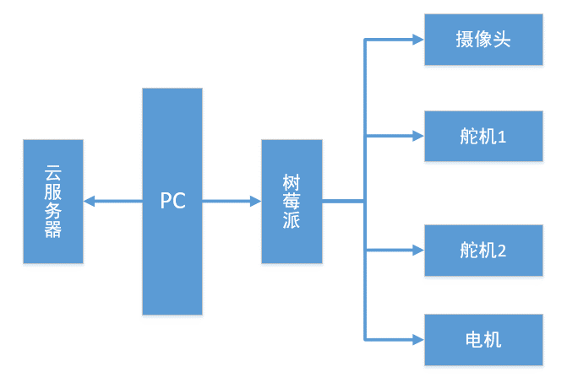
图1 系统硬件框图
硬件说明
- PC：此设计运算的核心，运行着目标检测及小车控制的程序，通过wifi与树莓派小车相连，也与服务器上运行的信号灯系统通信。
- 云服务器：运行着一个建议交通信号灯控制系统，告诉小车此时遇到的交通信号灯的状态。也运行一个Django作为后台的网站，提供数据集及模型的下载。
- 树莓派：小车的主体，接受PC给其发送的控制指令来驱动小车运动。
- 摄像头：收集图片用于模型训练和网络预测及目标检测。
- 舵机1：控制小车的转向角度。
- 舵机2：调节摄像头的角度。
- 电机：驱动车子前进、后退。
设计过程
- 硬件组装
网络购买的小型遥控汽车，去掉外壳、主板、电池、转向电机。将前轮转向换成舵机控制，电池使用两节锂电池并联，使用2块升压板来进行系统供电。一块专门给树莓派供电，另一块负责两个舵机、驱动电机及TB6612FNG电机驱动板的供电。树莓派使用铜柱及螺丝固定在小车上。
- CNN卷积神经网络实现方向预测
关于CNN，可以参阅我的GitHub这篇文章
CNN作为深度学习最具有代表性的网络，能够很好的提取输出到网络的图片特征。小车不同运动方向拍摄到的图像的特征是不一样的，比如转弯时拍到的轨道和直行时拍到的就具有不同的特征。所以可以根据这些特征来预测小车的运动方向，设计的网络的输入是拍摄到的图片，输出是小车的运动方向。
使用基于英伟达提出的NVIDIA end-to-end Model（论文地址）,CNN网络结构如下
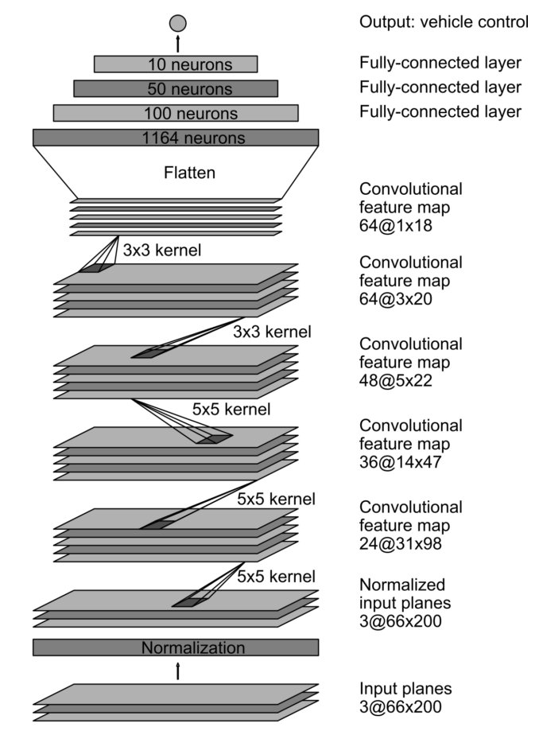
图2 end-to-end模型结构
下面对模型结构进行简单说明
NVIDIA提出的结构是端到端（end-to-end）的，所谓端到端是指神经网络的输入为原始图片，神经网络的输出为直接控制的指令。我们只关心输入与输出，中间的过程全部都不管。

网络的第一层归一化层（Normalization Layer）采用了归一化操作，将图像每个维度都除以255并-0.5，将所有元素归一化到-0.5到0.5之间。归一化作为输入卷积层之前的预处理操作，这样有助于适配不同类型的网络结构，并且加速GPU训练模型。

接下来的是五个卷积层（Convolutional Layer），卷积层的作用是特征提取。前三个卷积层选择了5x5的卷积核（kernel），卷积和的步长（strides）为2x2，后两层卷积层选择了3x3的卷积核但没有strides，strides可以理解为卷积核在图像上的移动一步的像素多少。关于卷积核和strides参数的选取NVIDIA没有做过多的解释，只是用“chosen empirically through a series of experiments that vary layer configurations”一句带过，我们修改了卷积核及卷积核移动步长的参数后，也尝试稍微修改网络的结构，但训练结果几乎没有未修改前好。最后依然使用这个网络的原型。

卷积核数量逐层增多是有一定的解释的，卷积神经网络的特点是“局部视野”+“权值共享”，通过选取图像中部分区域（通过卷积核的大小决定）并选择多个卷积核（权值共享）来将提取到的局部特征应用到全局图片，卷积核的数量和层数越多可以提取到的特征越“通用”。
卷积层之后，NVIDIA又增加了3个全连接层（full connected），全连接层用来对卷积层提取到的特征进行训练并最终输出转向控制信号。

在用CNN时，摄像头采集的图片的分辨率是240x160。使用tensorflow和keras搭建上述神经网络。此网络相较于目标检测，模型训练速度快非常的多，需要非常的内存支持。但是当载入模型来驱动车子的时候，网络的预测结果差强人意，准确度很低。在经过多次收集数据和网络修改后，结果依然不够好，于是我们选择了另一种具有可解释性，准确度可能会更好的方法，用目标检测来实现对车子的控制。

- 目标检测实现对车子的控制
目前为止有很多种目标检测的神经网络，像yolo、SSD、RCNN、Faster_RCNN。在考虑了各个网络检测目标的速度和mAP及笔记本电脑显卡的运算能力，我们选择了Faster_RCNN和SSD_MobileNet作为此设计目标检测的网络。
经过两种方法的比较，后者较前者训练相同步数所花费的时间大概是前者的5倍，后者使用实验室的电脑训练20万步大概需要4天时间，但是模型训练完毕后，载入模型进行目标检测的速度比前者快很多。后者的优点在于训练快，检测的mAP比前者高不少，但是检测速度比较慢。所以后者更适合实时的目标检测，但是考虑到准确率的问题，我们最终选择了Faster_RCNN作为此设计目标检测的网络。
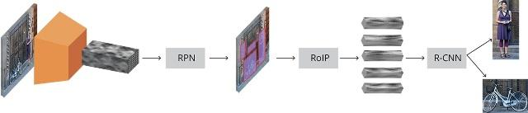
图3 Faster_RCNN网络结构
虽然使用了2种目标检测的方法，但是都是做目标的检测，思路和方法都是一致，只是训练模型的时候，选择不同的网络即可。所以下面将2种方法的设计过程放在一起陈述。
1）数据准备
做深度学习的目标检测，首先要做的对采集到的图片做目标的标记与分类，对于初学者，可以下载一些数据集来使用，免去了自己标注与分类的麻烦。需要借助对车子轨道、方向指示、交通信号灯、停车标志的识别，没有现成的数据集供使用，需要自己对采集到的上千张图片做标注。使用labelImg这个软件做目标的标注。
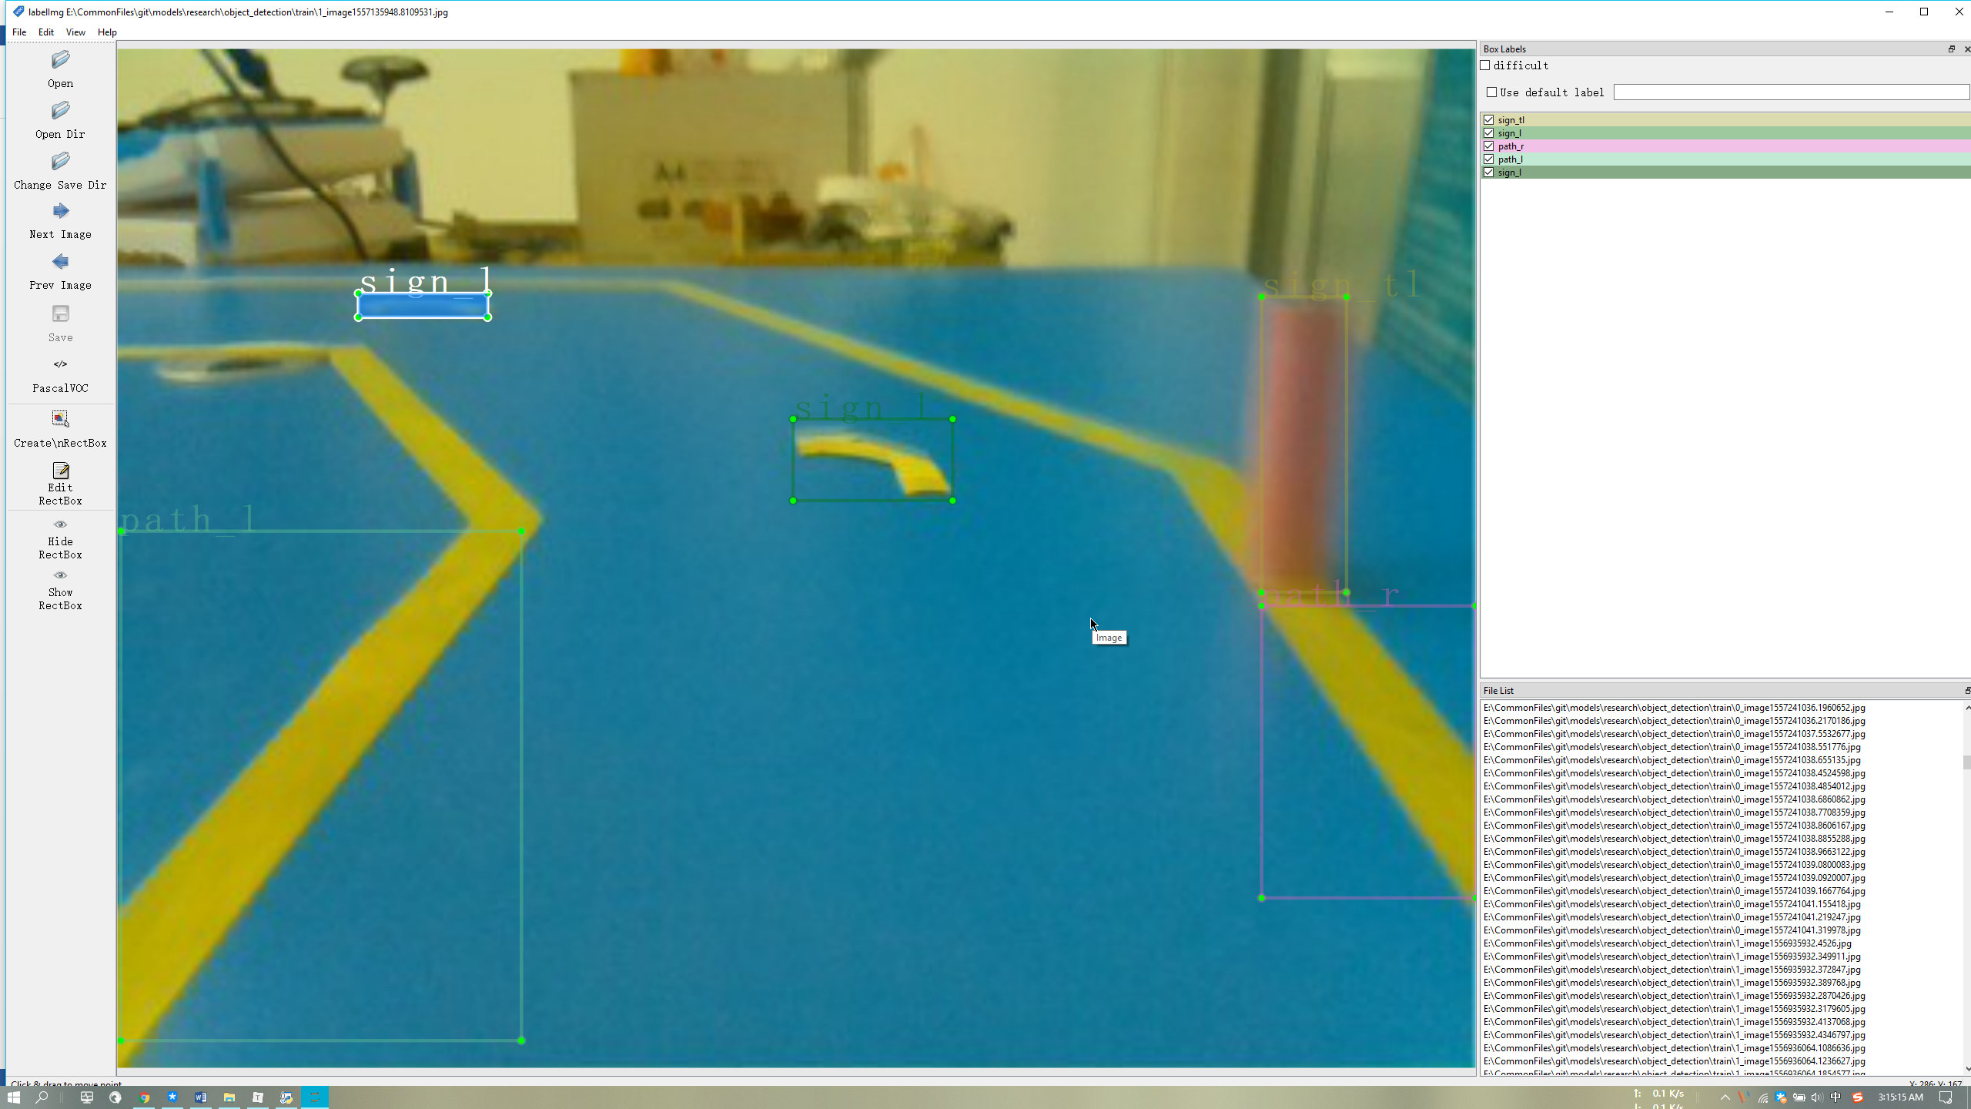
图4 目标的标注与分类
接着需要用代码将标记号产生的记录所有xml文件转成一个csv文件，这两者都是用来保存要检测的目标在图片中的位置及分来信息的。这里需要将图片分为训练集和测试集，训练集的部分图片作为测试集。一般将训练集和测试集划为7：3。训练集就是用来训练模型的数据，测试集就是用来对训练集训练出来的模型进行测试，通过测试结果来不断地优化模型。然后将训练集与测试集的xml文件转成csv文件。这两个文件都记录着待检测目标在图片中位置及目标的标签。然后。接着还需要利用google提供的object detection API将csv和图片转成训练集和测试集的record文件供tensorflow读取。
2）模型训练
可以用tensorflow手动实现Faster_RCNN或者SSD目标检测网络，但是为了节约时间为了后面小车运动控制部分调试，我们选择google提供的object detection API。这个API是谷歌开放的一个内部使用的物体识别系统，它支持当前最佳的实物检测模型，能够在单个图像中定位和识别多个对象。该系统不仅用于谷歌于自身的产品和服务，还被推广至整个研究社区。利用此API我们只需下载要用到的2种网络模型，修改模型中的一些配置文件，使之能够训练我们自己之前采集的数据集。配置文件修改好后，创建几个文件夹用于保存数据训练过程中产生的数据、日志及数据训练结束后导出的模型。
- 小车运动的控制
此系统中，我们要检测的目标有7种，分别是停车标记、左转标记、右转标记、车左边轨道、车子右边轨道、交通信号灯以及前进标记。
- 当检测到停车标记后，计算标记在图像中的位置，如果达到要停车的位置后，PC发送指令停止小车，将在次运行过程中采集到的图像保存下来，将检测到的目标信息保存为一个csv文件并将他们压缩，然后上传到服务器，上传完成后，退出系统。
- 当检测到交通信号灯时，计算信号灯在图像中的位置，达到适应位置范围内，PC向服务器请求遇到的交通信号灯的状态，如果是红灯或者黄灯，停车，如果是绿灯，继续前进。这里使用了一个简易的物体代表信号灯，而并没有在这个物体上体现出信号灯的状态。是因为，信号灯的状态是通过服务器获取的，不是由人或者目标检测得到，在“信号灯”上展现它的状态就没有必要了。
- 当检测到左转标记或者右转标记后，依旧得计算标记在图像中的位置，当达到合适范围了后，告诉小车要做好转向的准备，并根据检测到的轨道与图像y轴的夹角及轨道到图像底部的距离，来综合计算车子转向的角度。
- 当只检测到轨道或者检测到其他标记，但是其他标记在图像中的位置并没有达到合适的位置时，根据轨道与图像y轴的夹角、轨道中心内侧与图像中心距离、轨道中心到图像底部的距离综合判断小车的运动。这里可能存在对左右轨道识别混乱的情况，所有要对检测到的左右轨道做一个再次确认，利用检测到的轨道的矩形与图像左右两半部分的重合度来判断检测是否有误，如果有误，将错误的轨道移动到另一个轨道的列表中。比如，一副图像中检测到的左右轨道的数量分别是2和1，也就是左右轨道列表的长度是2和1。接着对列表中的每个轨道进项再次确认，如果在左轨道列表中发现一个检测有误，确认它是右轨道后将其从左轨道列表中移除加到右轨道列表中。
- 由于检测的速度就已经够慢了，如果每检测完一张树莓派发送过来的图像后，将图像与检测结果保存到磁盘，由于对磁盘的操作较内存来说是非常慢的，那么这势必会导致检测一张图片花费更过的时间。所以这里选择创建一个列表用来保存PC控制小车过程中检测到图像和目标信息，列表元素是个字典，字典的键是个对图片对应的数组进行建议封装的类，字典的值是，保存目标信息的字典。当PC给小车发送退出系统的指令后，对上述的列表进行遍历，将里面的图片数组保存成图像，目标信息保存为csv文件。
- 数据集集模型方向的网页，用Django写的后台，相较于javaweb，Django非常简单，上手很快，可以保证在短时间内写一个简易的网页及对应的后台程序。
- 树莓派与PC听过socket通信，树莓派上的python程序有 3个线程，分别是采集图像并发送、接受PC发送的控制指令和控制小车上舵机及电机的运转。
- 服务器上的简易交通信号系统，有2个线程，一个负责更像信号灯的状态，一个负责与PC通信。
- 当小车在PC的控制下运行后，PC上有3个线程，分别是与服务器通信的线程、接受树莓派发送的图像信息的线程、进行图像检测的线程。由于图像检测的速度赶不上接受图像的速度，所以图像检测的线程每接受到一个新的图像后，将用来存储图像的栈内的图像弹出，放入当前接受到的图像以保证图像检测线程获取到的图像是最新的。

三. 创新点总结
1、自动驾驶对于交通信号灯的识别
红绿灯的形态各异，一个路口还有很多，也有存在坏的情况，用图像检测红绿的状态显然是不现实的。现阶段有一种简单的方案是V2X。V2X简单而言，是指在红绿灯和无人车之间建立通讯。首先需要在红绿灯上装一个发射源，发射源可对外发射红绿灯的状态信息，无人车则对这个信息进行接收。V2X的通讯距离最高可以做到一千多米，相比于探测距离较近的摄像头，使用这种方案的无人车能够更早的了解到红绿灯的状态。相比摄像头，它的另一个优势在于识别的便捷性，它几乎可以没有任何干扰地将红绿灯的信息传递给车辆。最大的缺陷则在于成本，在每一个红绿灯上安装这样一个设备，成本可想而知。（来自知乎用户“Momenta”，原地址）
这里将信号灯放在服务器，实际应用中，汽车识别到信号灯存在时，将此时的位置及要行驶的路径发送给服务器，服务器根据位置个路径，将汽车位置旁各个红绿灯的状态发送给汽车，汽车由此来做出下一步的决策。
由于红绿灯的状态是从服务器端获取的，道路上红绿灯损坏不能正常亮灭对自动驾驶的影响可以说是很小很小。而且这样也方便服务器根据道路的拥塞情况动态调整红绿灯的工作。
2、数据集、模型的分享
数据可以说是深度学习的燃料，任何一个深度学习模型都需要大量的数据支持，现阶段用于深度学习自动驾驶的数据集有KITTI,Oxford,Cityscape等，对于情况及其复杂的实际道路，这些数据集的量还不够足够多。所以如果每个自动驾驶的汽车将自己平时行驶过程中采集到的数据上传到服务器，便可以大大增加自动驾驶数据集的量。

